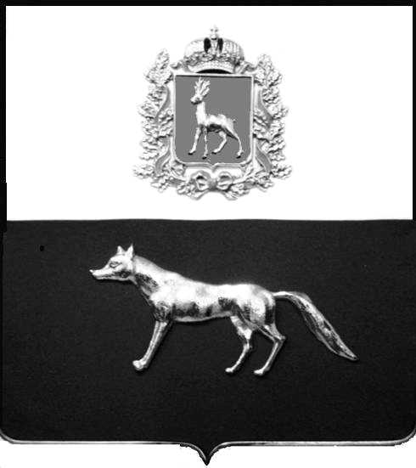  Администрация  муниципального района  Сергиевский  Самарской области  ПОСТАНОВЛЕНИЕ  « » _____________ 2024г.  №__________  [МЕСТО ДЛЯ ШТАМПА]  . | ПРОЕКТ
О выявлении правообладателя ранее учтенного объекта недвижимости, жилого дома с кадастровым номером 63:31:1802002:81, по адресу: Самарская область, р-н. Сергиевский, с. Захаркино, ул. Революционная, д. 26.

В соответствии с Федеральным законом от 06.10.2003 № 131-ФЗ «Об общих принципах организации местного самоуправления в Российской Федерации», с Федеральным Законом от 30.12.2020 №518-ФЗ «О внесении изменений в отдельные законодательные акты Российской Федерации», со статьёй 69.1 Федерального Закона от 13.07.2015 года №218-ФЗ «О государственной регистрации недвижимости», руководствуясь Уставом муниципального района Сергиевский, на основании акта осмотра объекта недвижимого имущества № 84 от 03.06.2024 г. 09 ч.15 минут, Администрация муниципального района Сергиевский

П О С Т А Н О В Л Я ЕТ:

- В отношении ранее учтенного объекта недвижимости с кадастровым номером 63:31:1802002:81, по адресу: Самарская область, р-н. Сергиевский, с. Захаркино, ул. Революционная, д. 26 выявлен правообладатель:
гр. РФ Кияткин Павел Михайлович, 19.12.1970 г.р.; место рождения г. Свердловск, Свердловской области. Паспорт гр. РФ серия 65 16 № 203294 выдан ОУФМС России по Свердловской области в Верх-Исетском районе г. Екатеринбурга 09.04.2016 г., код подразделения 660-001. СНИЛС: 040-592-592 49. Адрес регистрации: Свердловская область, г. Екатеринбург, набережная Рабочей молодежи, д. 1, кв.32.
2. Право собственности подтверждается:
- справкой Захаркинской сельской администрации № 99 от 1994 г.
- материалами наследственного дела № 37496655-75/2024, удостоверенного Греховой Н.А., нотариусом Нотариальной палаты Свердловской области нотариального округа: г. Екатеринбург, что подтверждается ответом на запрос регистрационный № 301 от 29.05.2024 г.
3. Направить данное постановление в Управление Федеральной службы государственной регистрации, кадастра и картографии по Самарской области.
4. Контроль за выполнением настоящего постановления оставляю за собой.

Глава муниципального района
Сергиевский А.И. Екамасов

Проект решения получил:

________________________________ Кияткин М.П.
(Подпись/Дата) (Ф.И.О.)

Примечание: в течение тридцати дней со дня получения проекта решения выявленный правообладатель вправе направить возражения относительно сведений о правообладателе по адресу: 446557, Россия, Самарская область, Сергиевский район, с. Захаркино, ул. Пролетарская, д. 1 телефон 8(84655)57129

